Appendice

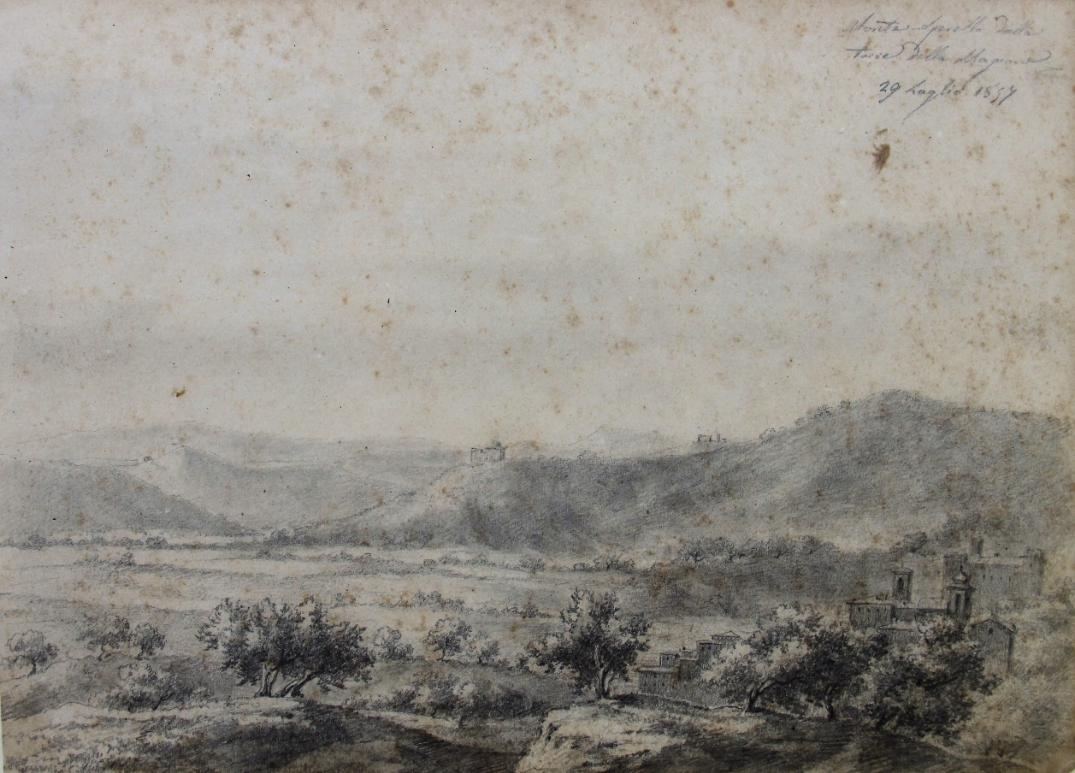
Fig. 1, Matteo Tassi, Monte Sperello dalla torre della Magione 29 luglio 1857, matita su carta, cm. 22 x 30, Collezione privata.

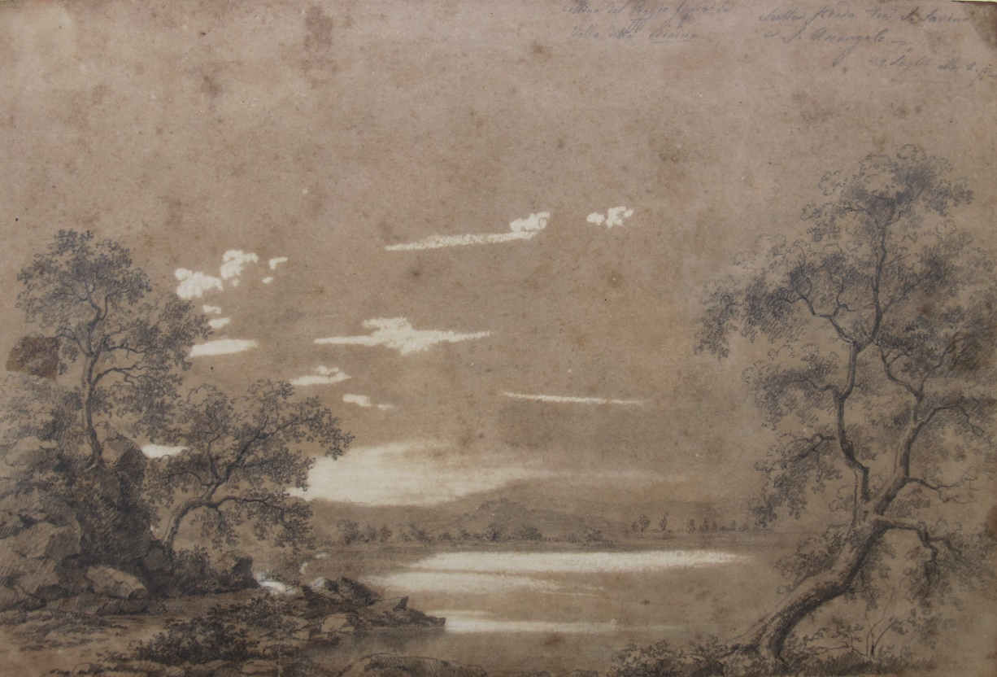
Fig. 2, Matteo Tassi, Collina del Poggio sopra la valle detta Braccio/Sulla strada tra S. Savino e Sant’Arcangelo 29 luglio, matita su carta, cm. 22 x 30, Collezione privata.
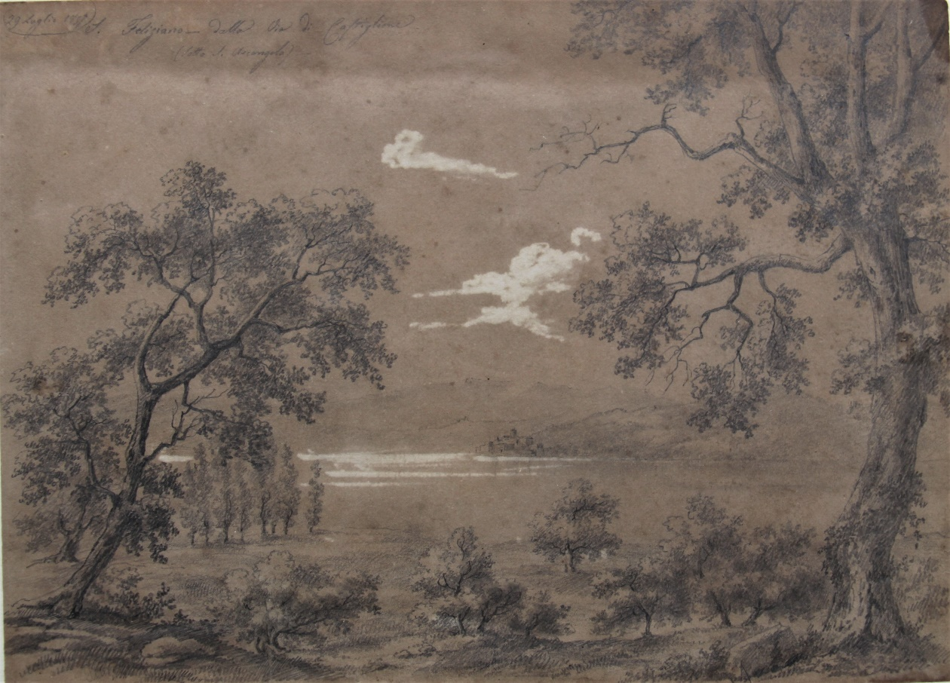
Fig. 3, Matteo Tassi, San Feliziano dalla via di Castiglione (sotto Sant’Arcangelo) 29 luglio 1857, matita su carta, cm. 22 x 30, Collezione privata.

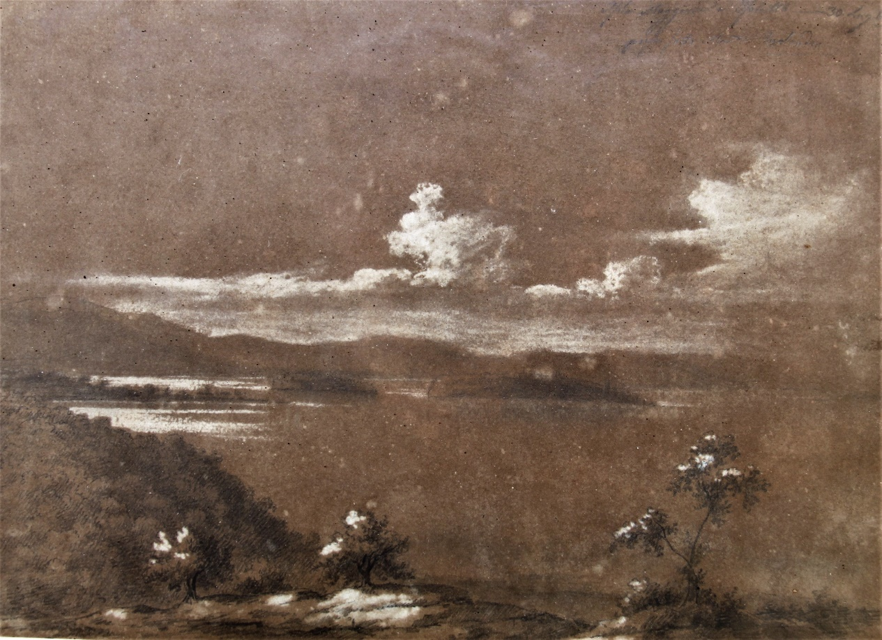
Fig. 4, Matteo Tassi, Isola Maggiore e Isoletta 30 luglio 1857 prese sotto Monte Gualandro, matita su carta, cm. 22 x 30, Collezione privata.

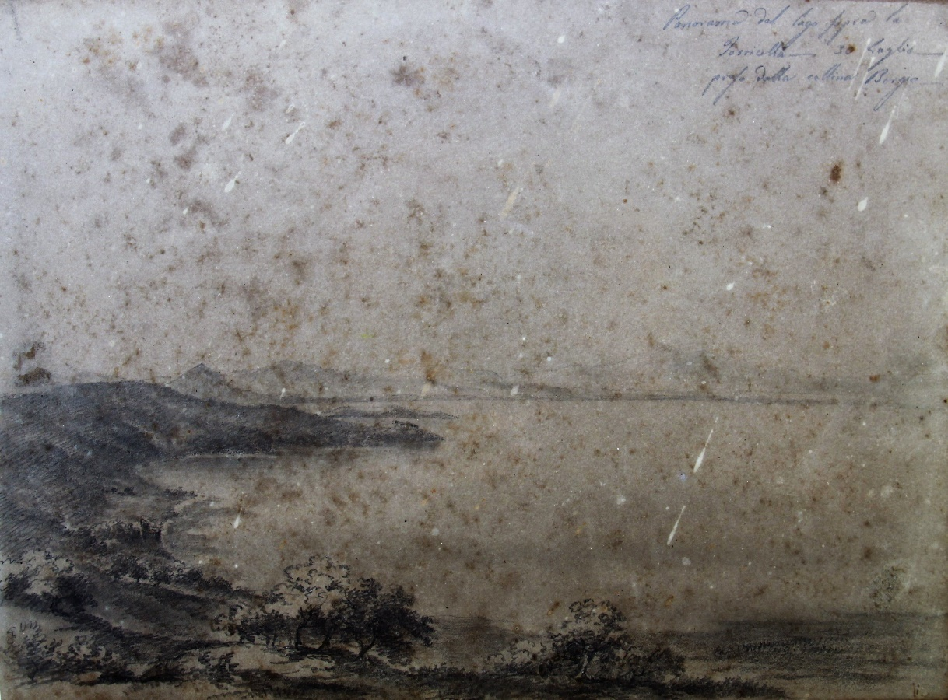
Fig. 5, Matteo Tassi, Panorama del Lago sopra la Torricella 30 luglio preso dalla collina Borgia, matita su carta, cm. 22 x 30, Collezione privata.

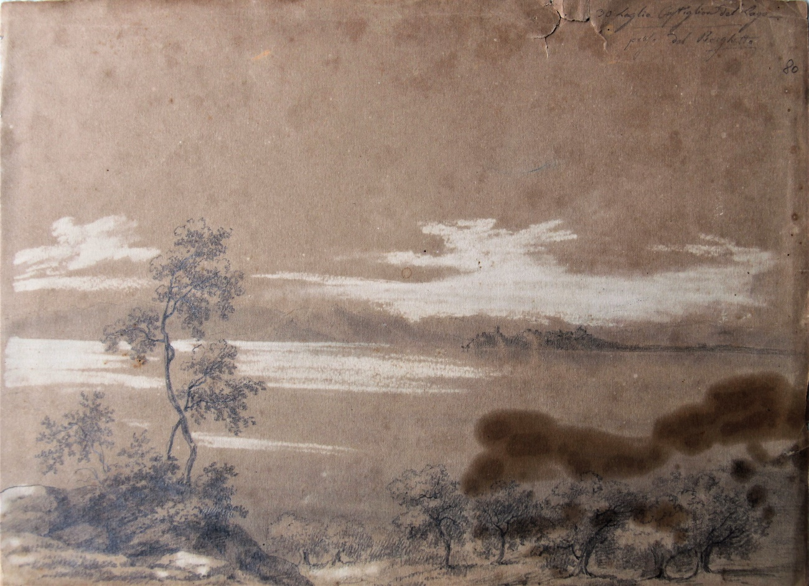
Fig. 6, Matteo Tassi, Castiglione del Lago preso dal Borghetto 30 luglio, matita su carta, cm. 22 x 30, Collezione privata.
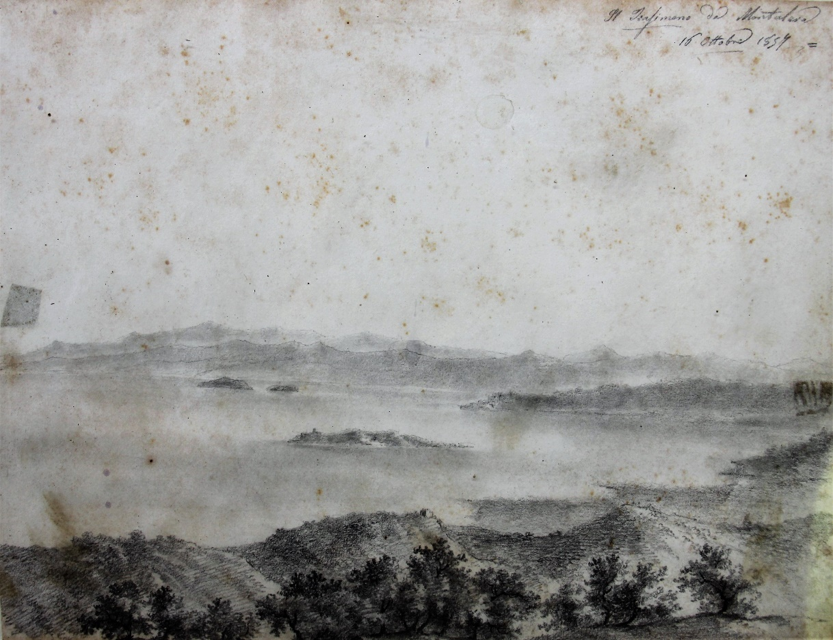
Fig. 7, Matteo Tassi, Il Trasimeno da Montalera 16 ottobre 1857, matita su carta, cm. 22 x 30, Collezione privata.

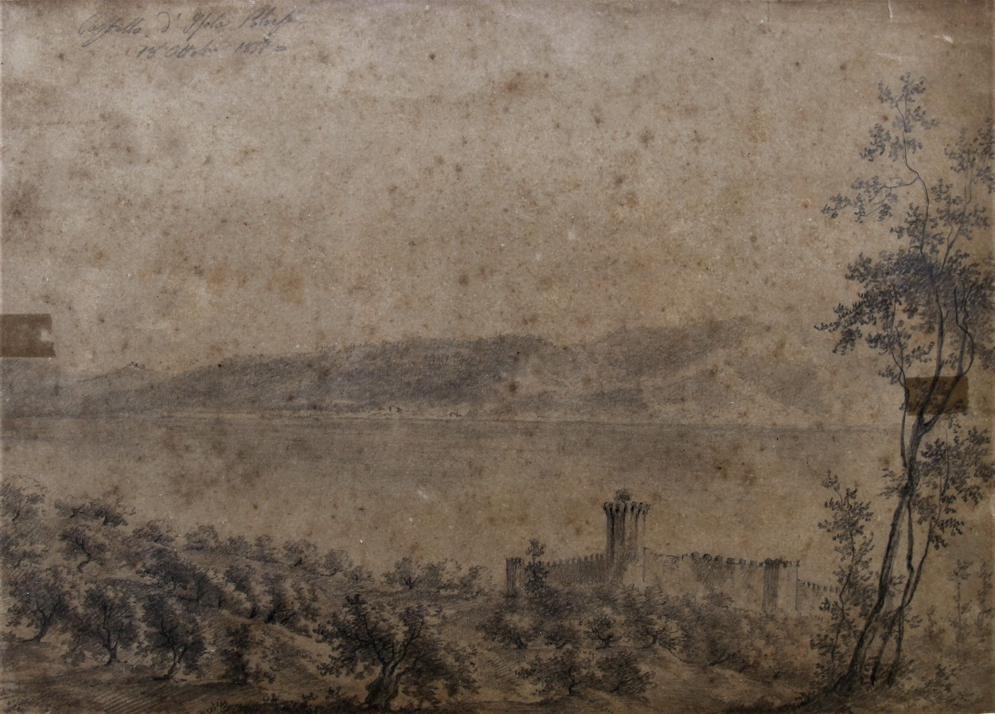
Fig. 8, Matteo Tassi, Castello d’Isola Polvese 18 ottobre 1857, matita su carta, cm. 22 x 30, Collezione privata.
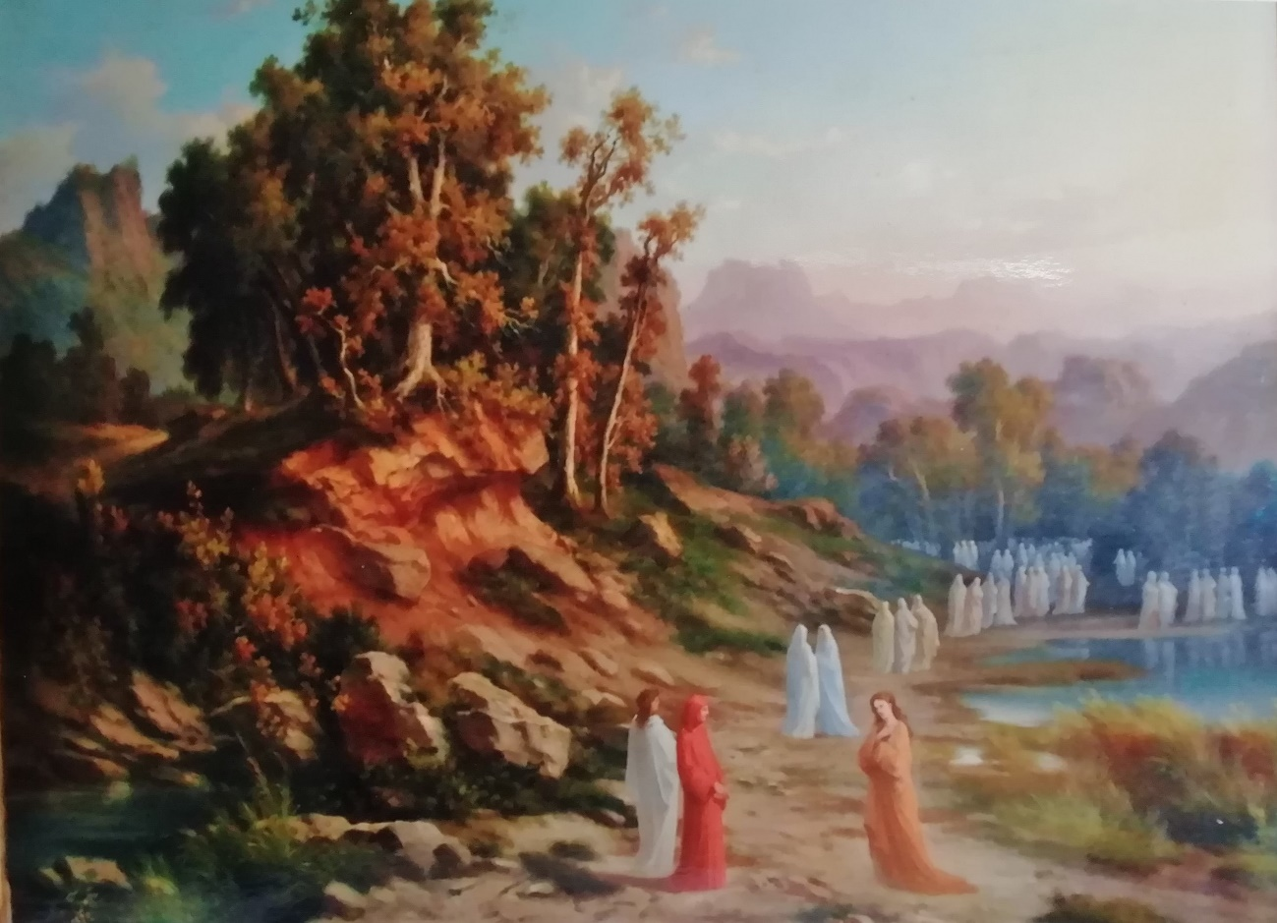
Fig. 9, Matteo Tassi, L’incontro di Dante e Matelda, olio su tela, cm. 90 x 120, 1872, Collezione privata, Bologna.

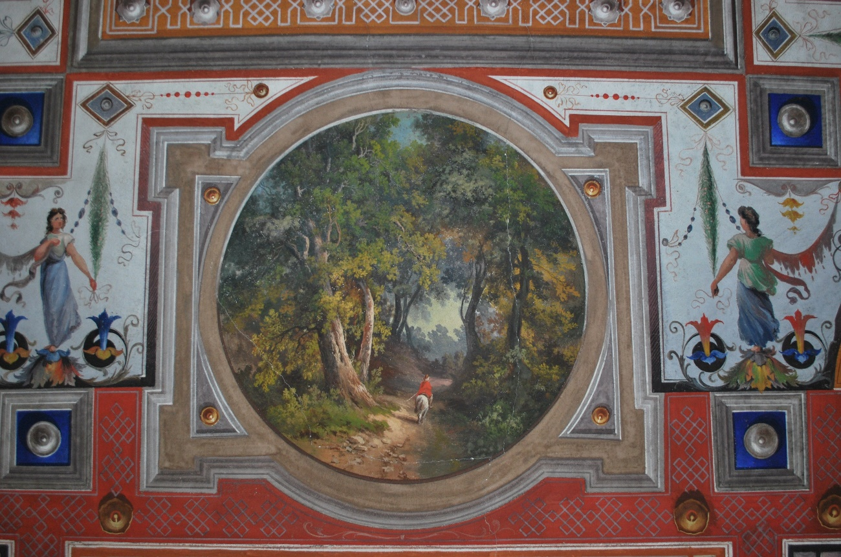
Fig. 10, Matteo Tassi, Particolare della volta della “Camera degli sposi” in Casa già Valigi, 1871 ca., Perugia.

